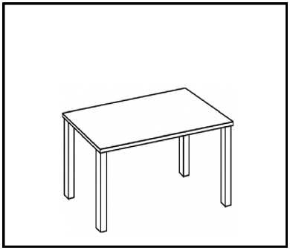

Διδακτικό υλικό από την ιστοσελίδα **epsimos.com.** Διανέμεται με άδεια χρήσης Creative Commons **CC-BY-NC**

| **Μέτρησα** | **Βρήκα** | **Γράφω** |
| --- | --- | --- |
| *Μέτρησα το μήκος του θρανίου* | *Βρήκα ότι είναι ίσο με 116cm* | s = 116cm |
|  |  |  |
|  |  |  |
|  |  |  |

| **Όνομα μαθητών** | **Μήκος** | **Πλάτος** |
| --- | --- | --- |
|  |  |  |
|  |  |  |
|  |  |  |
|  |  |  |

Φυσική Α' Γυμνασίου Φύλλο εργασίας **Ο χάρακας**

Όνομα: Ημερομηνία: / /

Σε αυτό το μάθημα θα μάθουμε να χρησιμοποιούμε καλύτερα το χάρακα.

**^ Μέτρησε** με το χάρακα διάφορες αποστάσεις, όπως το μήκος και το πλάτος του βιβλίου σου, το μήκος ενός στυλό κτλ.

**^ Συμπλήρωσε** τον παρακάτω πίνακα με τα αποτελέσματα των μετρήσεων σου, όπως δείχνει το παράδειγμα:

**^** Χρησιμοποίησε ένα χάρακα για να **μετρήσεις** στο θρανίο σου:

α) την απόσταση «μήκος» και β) την απόσταση "πλάτος".

**^ Γράψε** τα αποτελέσματα των μετρήσεων στο σχήμα.

**^ Συμπλήρωσε** τον πίνακα με τα αποτελέσματα των μετρήσεων που έκαναν στα άλλα θρανία οι συμμαθητές σου:

**^** Στις παρακάτω εικόνες χρησιμοποιούμε ένα χάρακα για να μετρήσουμε το μήκος της γκρι μπάρας. Πόσο είναι το μήκος της μπάρας σε κάθε περίπτωση; **Συμπλήρωσε**.

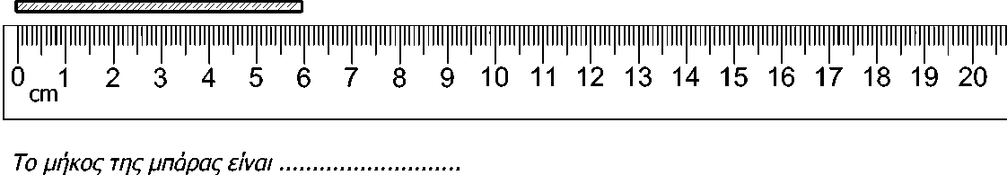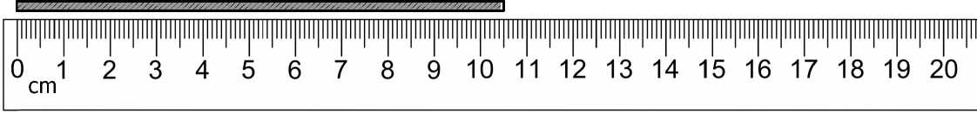

εζζξζζζξξζξζζξζζζξξζξζζξζζζζζζζζξζζζξξζξζι

Διδακτικό υλικό από την ιστοσελίδα **epsimos.com.** Διανέμεται με άδεια χρήσης Creative Commons **CC-BY-NC**

*Το μήκος της μπάρας είναι*

*Το μήκος της μπάρας είναι*

*Το μήκος της μπάρας είναι*

**^** Παρακολούθησε τη συζήτηση στην τάξη και **πάρε μέρος** σε αυτήν.

**^** Τι πρέπει να θυμόμαστε όταν μετράμε με το χάρακα; **Σημείωσε** παρακάτω:

Τα ίδια (και πολλά περισσότερα)  
βρίσκεις στο σχολικό βιβλίο, **σελ. 1-4**

**Οδηγίες για τον εκπαιδευτικό**

**α) Τεχνικές λεπτομέρειες**

Υλικά: Χάρακες

Διάρκεια: Μία διδακτική ώρα

**β) Εφαρμογή του υλικού - Η πρόταση του [epsimos.com](http://epsimos.com/)**

Αυτό το φύλλο εργασίας έχει σχεδιαστεί ώστε να αποτελεί φυσική συνέχεια του φύλλου εργασίας με τίτλο *"Μετράμε την απόσταση".* Μετά δηλαδή από την εξοικείωση των μαθητών με τη χρήση διαφορετικών μονάδων για τη μέτρηση της απόστασης (είτε των συμβατικών του S.I., είτε των δικών μας "ανεπίσημων"), στρεφόμαστε προς τις επίσημα αναγνωρισμένες μονάδες μέτρησης του S.I.. Προτείνουμε λοιπόν η έναρξη του μαθήματος να περιλαμβάνει αναφορά του διδάσκοντα στην παγκόσμια (σχεδόν) συμφωνία των φυσικών να χρησιμοποιούν ως μονάδες μέτρησης της απόστασης το μέτρο (m) και τα (υπο)πολλαπλάσιά του.

Στην πρώτη δραστηριότητα, σκοπός μας είναι η εξοικείωση των μαθητευομένων με τη χρήση του χάρακα και τη διαδικασία της μέτρησης. Ταυτόχρονα όμως εστιάζουμε και στον τρόπο που στη φυσική *γράφουμε* το αποτέλεσμα μιας μέτρησης. Πρόκειται για το βήμα ανάμεσα στην πρακτική της μέτρησης και στην καταγραφή του αποτελέσματος στο χαρτί. Ένα βήμα που για τους περισσότερους φυσικούς είναι αυτονόητο, για τους μαθητευόμενους όμως μάλλον όχι. Δείχνει να δυσκολεύει ορισμένους μαθητευόμενους μας, το γεγονός ότι δεξιά και αριστερά του "116" που διάβασαν στο χάρακα ξαφνικά εμφανίζονται διάφορες λέξεις και σύμβολα, οπότε προκύπτει το *"s=116cm".* Προτείνουμε λοιπόν στο διδάσκοντα να τονίσει στους μαθητευόμενους το γεγονός ότι στη φυσική είμαστε αρκετά αυστηροί στον τρόπο που καταγράφουμε τις μετρήσεις μας, καθώς ακολουθούμε απαρρέκκλιτα τον τρόπο:

*[Φυσικό μέγεθος] = [Αριθμός] [Μονάδα μέτρησης]*

Η συνέχεια του φύλλου εργασίας εστιάζει σε άλλα ζητήματα της διαδικασίας μέτρησης, όπως η διαχείριση των μετρήσεων που διαφέρουν μεταξύ τους (σύγκριση με συμμαθητές) ή το σωστό "διάβασμα" του χάρακα (δραστηριότητα 2**ης** σελίδας). Αφήνουμε στην κρίση του διδάσκοντα την απόφαση για το πού και πώς θα εστιάσει. Υπενθυμίζουμε μόνο ότι το epsimos.com επιτρέπει την τροποποίηση των φύλλων εργασίας του, οπότε στη δραστηριότητα της 2**ης** σελίδας ο διδάσκων μπορεί εύκολα να αλλάξει το πού αρχίζει και τελειώνει η γκρι μπάρα σε κάθε περίπτωση, ανάλογα με τις δυνατότητες των μαθητευόμενων του.

Στην ιστοσελίδα **[epsimos.com](http://epsimos.com/)** μπορείτε να βρείτε τα γενικά στοιχεία της διδακτικής πρότασης στην οποία βασίζεται το σύνολο του διδακτικού υλικού του**[epsimos.com](http://epsimos.com/)**. Καλό είναι πριν από οποιαδήποτε εφαρμογή του υλικού να ρίξετε μια ματιά.

**γ) Άδεια χρήσης**

Αυτό το φύλλο εργασίας έχει δημιουργηθεί από το [epsimos.com](http://epsimos.com/).

Χορηγείται με άδεια Creative Commons**[CC BY-NC](https://creativecommons.org/licenses/by-nc-sa/4.0/)**:

<https://creativecommons.org/licenses/by-nc/4.0/>

Αυτό σημαίνει ότι:

* Μπορείτε ελεύθερα να το χρησιμοποιήσετε στις διδασκαλίες σας ή σε άλλο (μη εμπορικό) σκοπό.
* Μπορείτε να το αναδιανέμετε ως έχει ή να το αναμείξετε, να το τροποποιήσετε και να δημιουργήσετε πάνω σε αυτό, πάντοτε για μη-εμπορικό σκοπό.
* Σε οποιαδήποτε χρήση αυτού του φύλλου εργασίας ή παράγωγων του, πρέπει να αναφέρεται σαφώς ο αρχικός δημιουργός, δηλαδή το**[epsimos.com](http://epsimos.com/)** (στην περίπτωση που χρησιμοποιείτε το φύλλο εργασίας ως έχει, η αναφορά στο**[epsimos.com](http://epsimos.com/)** υπάρχει ήδη σε αυτό, οπότε δεν είναι απαραίτητο να προσθέσετε κάτι).

Ανεξάρτητα από τον τρόπο χρήσης του, το διδακτικό υλικό που παρέχεται από το **[epsimos.com](http://epsimos.com/)** επιζητά από εσάς την κριτική και το σχολιασμό του, προκειμένου να βελτιωθεί. Για αυτό το λόγο, οποιοδήποτε σχόλιο σας είναι παραπάνω από ευπρόσδεκτο στη φόρμα επικοινωνίας του **[epsimos.com](http://epsimos.com/)**.

Καλή επιτυχία